TD n°3 : Biochimie cellulaire et fonctionnelle
Exercice 1 : A partir de la représentation ci-contre de la membrane plasmique :
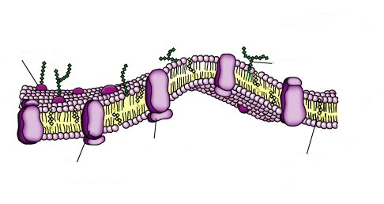
A
B
B
- Attribuer une légende à chaque élément.
- Déterminer si A et B sont des régions hydrophiles ou hydrophobes.
- Expliquer ce qui stabilise la structure membranaire.
- Quelles parties de la cellule sont faites de membrane ?
Exercice 2 : Qu’appelle-t-on «auto-assemblage» ? Donner quelques exemples d’édifices supramoléculaires issus de ce phénomène.

